仕 様 書

１ 件名
神川消防出張所１階トイレ内小便器及び手洗い水栓漏水修繕

２ 見積提出期日
令和８年１１月１２日（木）まで

３ 履行期間
契約日の翌日から令和８年１２月１５日（火）まで

４ 履行場所
神川消防出張所 京都市伏見区久我森の宮町１４－２７

５ 修繕内容
１階トイレ内の男性用小便器のセンサーの修繕（取替含む）及び手洗い水栓の漏水修繕。

６ 業務内容
・本業務に必要な部材等のすべての費用は、本業務に含む。
・作業に伴い発生した廃材の運搬・処分等は本業務に含む。
・業務履行にあたっては施設利用者及び職員の安全確保に十分留意し、必要な養生及び安全対策を
講じること。また、作業終了後は清掃を行い、施設運営に支障がない状態で引き渡すこと。
・作業実施者の安全管理については、受注者の責任において行うこと。

７ 留意事項等
・見積書作成にあたっては必ず、現地確認を実施してください。
・現地確認実施は必ず事前に伏見消防署総務課担当者と日程調整の上、実施してください。
・仕様内容や見積合わせの実施について質問がある場合は、担当者までご連絡ください。
・見積書には、使用する資材の品名・品番を記載してください。
・業務実施日は、契約後に調整することとします。

８ 各種問合せ先
〒６１２－８４２２ 京都市伏見区竹田七瀬川町９番地の１
伏見消防署 総務課 担当：河原
電話：０７５－６４１－５３５５
FAX：０７５－６４３－１９９９
E-mail：kawhc899@city.kyoto.lg.jp
注意事項
※ 見積書の徴収は、市内中小企業（本市の区域内に本店又は主たる事務所がある中小企業）で、本市の競争入札参加有資格者名簿の種目別名簿に電気工事で登録されている企業であって、作業実施に必要な資格者（第１種電気工事士等）を擁すことを要件とします。
※ 見積金額は、消費税及び地方消費税相当額を除いた金額を記入し、その旨を記載して
ください。
※ 見積書は原本提出、ＦＡＸまたはメールのいずれかにて送付してください。
※ 見積書の宛名は「京都市長」とし、見積年月日、担当者氏名（フルネーム）及び連絡
先を明記してください。
※ 契約する業者様にのみ連絡いたしますので、あらかじめ御了承下さい。

（参考：現状写真）
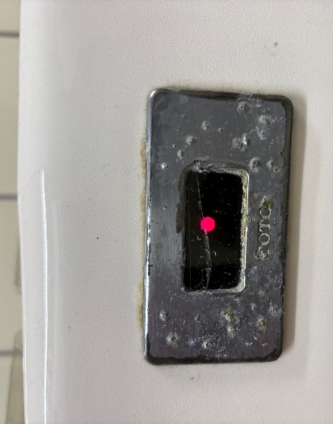
・小便器型番等

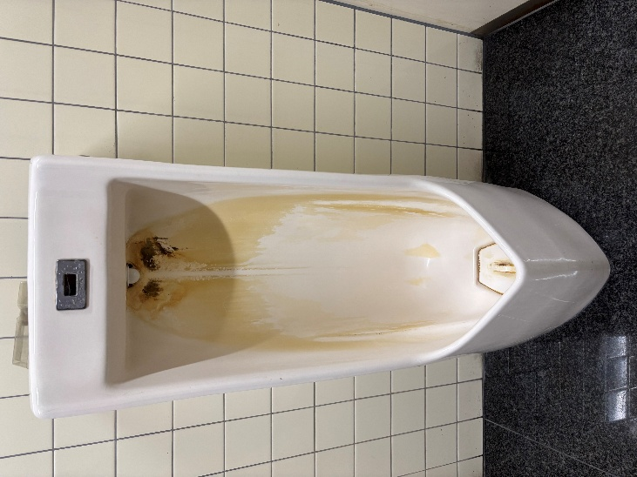

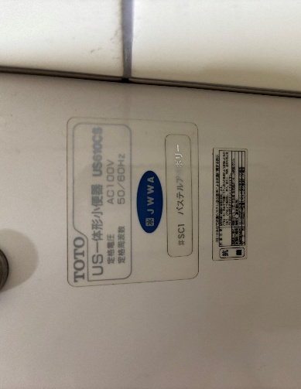

・手洗い水栓外観
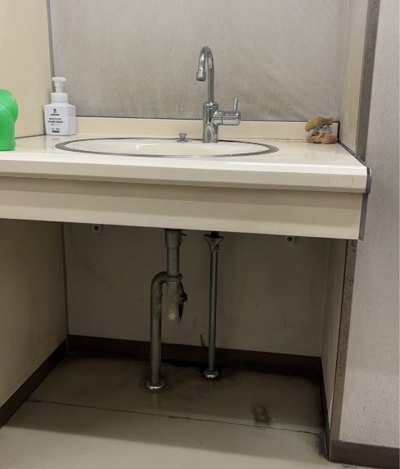
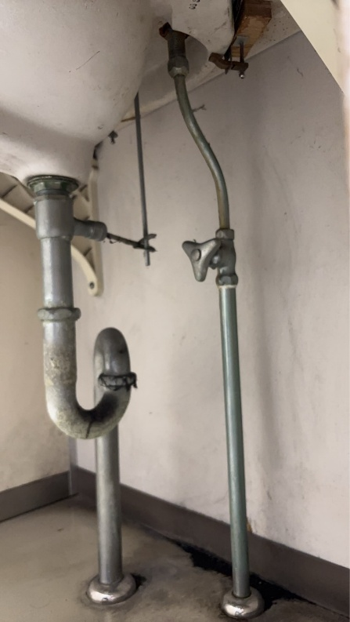
右側写真赤〇付近から漏水があり、洗面台との接合部も腐食しているため、がたつきがあります。

